Benutzerhandbuch

Inhalt

Einführung 2

Start der Anwendung 2

Spielregeln 2

Steuerung 3

Ende des Spiels 4

Anwendung beenden 4

# Einführung

Die vorliegende Anleitung beschreibt die Nutzung und Bedienung des selbst programmierten SpaceInvaders. Das Programm wurde 2020 im Rahmen der Projekttage in der Ausbildung zum Fachinformatiker an der Carl-Severing-Berufskolleg entwickelt. Die Spielidee der Anwendung wurde nicht selbst entwickelt. Bei SpaceInvaders handelt es sich im ein Shoot-em-up Computerspiel. Dieses wurde in den 1970ern von Tomohiro Nishikado entworfen und programmiert und von Taito vertrieben.

Die Anwendung ist lediglich als Schulprojekt vorgesehen und dient nicht dem kommerziellen Vertrieb.

# Start der Anwendung

Beim Start der Anwendung erscheint ein Startmenü. Mit diesem kann über die Maus interagiert werden. In der Mitte des Bildschirms befindet sich, unter dem Logo, der Start-Button, der durch ein SpaceInvaders-Icon gekennzeichnet ist.

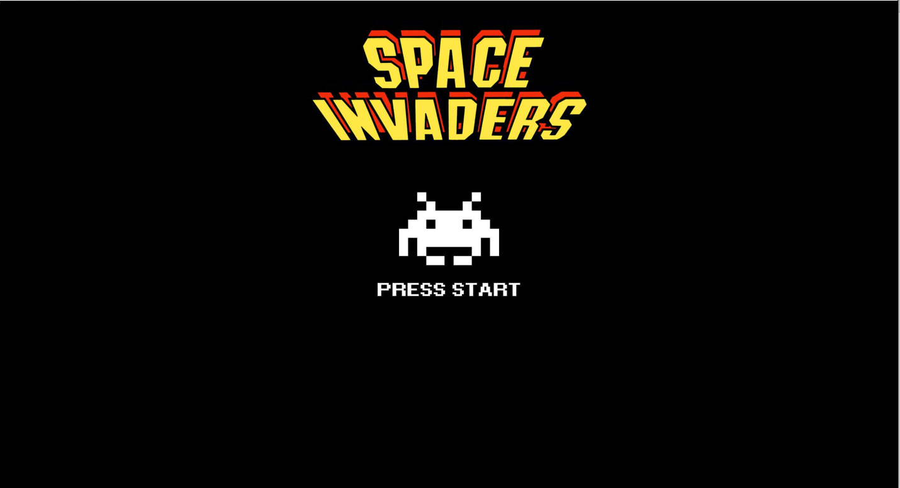

Abbildung 1: Startbildschrim

Um ein Spiel zu starten muss der Nutzer auf den Start-Button klicken. Anschließend wird er zum eigentlichen Spielbildschirm weitergeleitet.

# Spielregeln

Ziel des Spieles ist es als Spielcharakter seine Galaxie vor Eindringlingen zu befreien.

Die Spielfigur befindet sich am unteren Bildschirmrand. Nach und nach erscheinen in der oberen Bildschirmreihe die feindlichen Eindringlinge. Während diese sich horizontal und nach und nach nach unten bewegen, gilt es sie mit der Schusswaffe des Spielcharakters zu treffen. Wird ein Gegner getroffen, ist er eliminiert und verschwindet vom Bildschirm.

Neben dem Spielcharakter besitzen allerdings auch die Eindringlinge Waffen, mit denen sie versuchen ihr Vordingen zu erzwingen. Die Spielfigur darf sich nicht von den gegnerischen Geschossen treffen lassen. Geschieht dies, ist das Spiel verloren.

Erreichen die Gegner den unteren Bildschirmrand ist die Inavsion gelungen und das Spiel ebenfalls verloren.

Die einzige Möglichkeit zu gewinnen ist jeden Eindringling auszulöschen und so die feindliche Invasion zu verhindern.

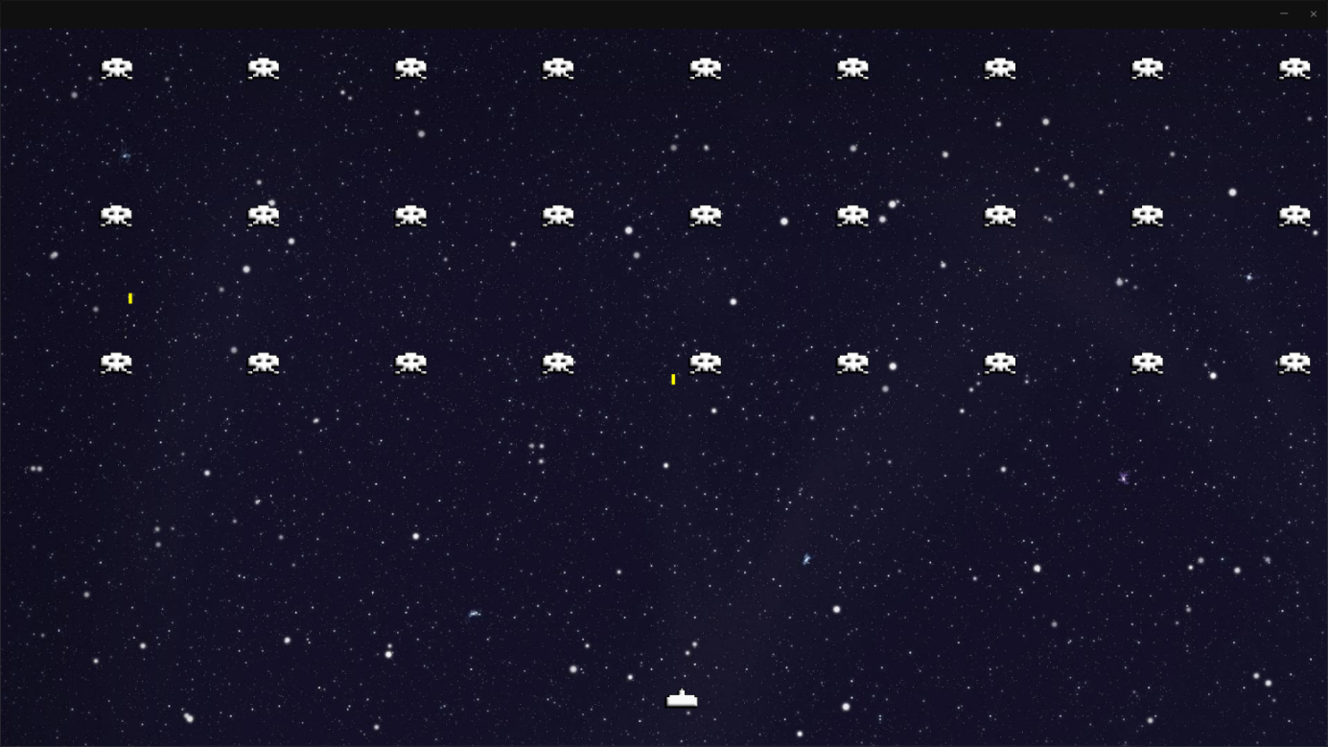

Abbildung 2: laufendes Spiel

# Steuerung

Über den Spielverlauf hat der Spieler die Möglichkeit den Spielcharakter entlang des unteren Bildschirmrandes mit den Pfeiltasten links und rechts zu bewegen. Mit der Leertaste können Geschosse abgeben werden.

|  |  |
| --- | --- |
|  | Steuerung der Menü-Bildschirme |
| Bildersuche 2 | Bewegung links/rechts |
| spacebar. | Schießen |

# Ende des Spiels

Das Spiel endet sobald der Spieler unter den in 3. Genannten Bedingungen gewonnen oder verloren hat.

Ist ein Spiel beendet erscheint ein Zwischenbildschirm, der dem Nutzer den Ausgang des Spiels mitteilt. Wurde das Spiel gewonnen ist der Schriftzug You win zu lesen. Wurde es verloren erscheint hingegen ein Game Over- Schriftzug.

Ohne notwendige Interaktion wird der Nutzer nach … Sekunden zurück zum Startbildschirm geleitet. Von hier aus hat er die Möglichkeit ein neues Spiel zu starten

# Anwendung beenden

Zu jedem Zeitpunkt der Anwendung kann der Nutzer diese beenden, indem er auf das X am oberen rechten Fensterrand klickt.

